ИНФОРМАЦИОННЫЙ
БЮЛЛЕТЕНЬ

ОРГАНОВ МЕСТНОГО САМОУПРАВЛЕНИЯ МУНИЦИПАЛЬНОГО ОБРАЗОВАНИЯ
ОРЛОВСКИЙ МУНИЦИПАЛЬНЫЙ РАЙОН
КИРОВСКОЙ ОБЛАСТИ

(ОФИЦИАЛЬНОЕ ИЗДАНИЕ)

№ 22 (220)
Июль 2017
Содержание
1 | Постановление администрации Орловского района от 14.07.2017 № 470 «О внесении изменений в муниципальную программу «Управление муниципальными финансами и регулирование межбюджетных отношений» на 2014-2019 годы»
2 | Постановление администрации Орловского района от 17.07.2017 № 477 «О внесении изменений в постановление администрации Орловского района Кировской области от 19.07.2013 № 465»
3 | Постановление администрации Орловского района от 17.07.2017 № 479 «О внесении изменений в постановление администрации Орловского района от 27.10.2014 № 676»
4 | Постановление администрации Орловского района от 19.07.2017 № 483 «О внесении изменений в постановление администрации Орловского района от 27.12.2016 № 684»
5 | Постановление администрации Орловского района от 19.07.2017 № 483 «О внесении изменений в постановление администрации Орловского района от 27.12.2016 № 683»

Извещение о согласовании проекта межевания земельного участка
Кадастровый инженер Корзоватых Елена Владимировна (№ квалификационного аттестата 43-11-198 от 22.09.2011 г. адрес: 612270, Кировская область, г. Орлов, ул.Ст.Халтурина, д.40, кв.2), в соответствии со ст. 13 и 13.1 Федерального закона №101-ФЗ «Об обороте земель сельскохозяйственного назначения» извещает участников долевой собственности на земельный участок с кадастровым номером 43:25:000000:14 плодосовхоз «Халтуринский» о необходимости согласования проекта межевания земельного участка, выделяемого в счет земельных долей. Предметом настоящего согласования являются размер и местоположение границ выделяемого в счет земельных долей земельного участка.
Заказчиком работ по подготовке проекта межевания земельных участков является Зобнина Татьяна Демидовна, почтовый адрес: Кировская область, Орловский район, г.Орлов, ул.Орловская д.31, кв.2. Кадастровый номер исходного земельного участка – 43:25:000000:14, адрес: Кировская область, Орловский район. Ознакомиться с проектом межевания земельного участка можно в течение 30 дней со дня опубликования настоящего извещения по адресу: 612270, Кировская область, г. Орлов, ул. Василия Сокованова, д.7, офис 2; адрес электронной почты: zag-68@yandex.ru, контактный телефон 8-912-824-47-64.
Предложения о доработке проекта межевания выделяемого земельного участка после ознакомления с ним, а также обоснованные возражения заинтересованных лиц относительно размера и местонахождения выделяемого земельного участка присылать по адресу кадастрового инженера 612270, Кировская область, г. Орлов, ул.Ст.Халтурина, д.40, кв.2, в соответствии с требованиями Федерального закона №101-ФЗ «Об обороте земель сельскохозяйственного назначения» в течение 30 дней со дня опубликования настоящего извещения. Содержание возражения должно соответствовать статье 13.1. Федерального закона №101-ФЗ «Об обороте земель сельскохозяйственного назначения».

АДМИНИСТРАЦИЯ ОРЛОВСКОГО РАЙОНА
КИРОВСКОЙ ОБЛАСТИ

ПОСТАНОВЛЕНИЕ
14.07.2017 № 470
г. Орлов
О внесении изменений в муниципальную программу «Управление муниципальными финансами и регулирование межбюджетных отношений» на 2014-2019 годы
В соответствии с постановлением администрации Орловского района Кировской области от 31.05.2016 № 308 «О мерах по составлению проекта бюджета Орловского района Кировской области на 2017 год и плановый период 2018-2019 годов» ПОСТАНОВЛЯЕТ:
1. Внести изменения и дополнения в муниципальную программу «Управление муниципальными финансами и регулирование межбюджетных отношений» на 2014-2019 годы», утвержденную постановлением администрацией Орловского района от 31.07.2015 № 398 (в редакции постановления администрации Орловского района от 12.04.2016 № 216, от 22.09.2016 №494)
1.1. В паспорте программы пункт «Объемы ассигнований муниципальной программы» изложить в новой редакции:
Объемы ассигнований муниципальной программы | Общий объем финансовых ресурсов, необходимых для реализации Муниципальной программы, в 2014 - 2019 годах составит 155772,57 тыс. рублей:  в том числе,  2014 - 28041,78 тыс. рублей  2015 – 23976,17 тыс. рублей  2016 – 21699,41 тыс. рублей  2017 – 28197,49 тыс. рублей  2018 – 26561,61 тыс. рублей.  2019 – 27296,11 тыс. рублей
1.4. В разделе 5 абзац второй изложить в новой редакции:
Общий объем финансовых ресурсов, необходимых для реализации Муниципальной программы, в 2014-2019 годах составит 155772,57 тыс. рублей, в том числе: за счет средств федерального бюджета – 1908,4 тыс. рублей, за счет средств областного бюджета – 27249,85 тыс. рублей, за счет средства бюджета муниципального района – 126614,32 тыс. руб.
1.5. Приложение № 3 «Финансовое обеспечение муниципальной программы за счет средств бюджета муниципального района» изложить в новой редакции. Прилагается.
1.6. Приложение № 4 «Прогнозная (справочная) оценка ресурсного обеспечения реализации муниципальной программы за счет всех источников финансирования» изложить в новой редакции. Прилагается.
2. Опубликовать постановление в Информационном бюллетене органов местного самоуправления муниципального образования Орловский район Кировской области.
3. Постановление вступает в силу с момента опубликования, а в части исполнения программы по 2017-2019 годам – с 01.01.2017г.

Глава Орловского района С.С.Целищев

Приложение N 3
к Муниципальной программе

ФИНАНСОВОЕ ОБЕСПЕЧЕНИЕ
МУНИЦИПАЛЬНОЙ ПРОГРАММЫ ЗА СЧЕТ СРЕДСТВ
БЮДЖЕТА МУНИЦИПАЛЬНОГО РАЙОНА
Статус | Наименование муниципальной программы, ведомственной программы, отдельного мероприятия | Ответственный исполнитель, соисполнители | Финансовое обеспечение (тыс. руб.)
 |  |  | 2014 год | 2015 год | 2016 год | 2017 год | 2018 год | 2019 год
Муниципальная программа | Управление муниципальными финансами и регулирование  межбюджетных отношений" | Финансовое управление администрации Орловского района | 28041,78 | 23976,17 | 21699,41 | 28197,49 | 26561,61 | 27296,11
Отдельное мероприятие | Организация бюджетного процесса | Финансовое управление администрации Орловского района | 4732,74 | 4837,4 | 4840,12 | 5532,71 | 4685,51 | 4814,51
Отдельное мероприятие | Управление муниципальным долгом | Финансовое управление администрации Орловского района | 125,34 | 373,4 | 821,19 | 1425,0 | 1780,0 | 1780,0
Отдельное мероприятие | Выравнивание финансовых возможностей поселений Орловского района Кировской области. | Финансовое управление администрации Орловского района | 5304,8 | 2488,2 | 2600 | 2600,0 | 2615,0 | 2630,0
Отдельное мероприятие | Поддержка мер по обеспечению сбалансированности бюджетов. | Финансовое управление администрации Орловского района | 11496,09 | 14155,01 | 12171,9 | 14856,9 | 14808,3 | 12873,9
Отдельное мероприятие | Предоставление межбюджетных трансфертов местным бюджетам поселений | Финансовое управление администрации Орловского района | 6382,81 | 2122,16 | 1266,2 | 3782,88 | 435,1 | 435,1
Отдельное мероприятие | Условно-утвержденные расходы | Финансовое управление администрации Орловского района |  |  |  | 0 | 2237,7 | 4762,6

Приложение N 4
к Муниципальной программе
ПРОГНОЗНАЯ (СПРАВОЧНАЯ) ОЦЕНКА
РЕСУРСНОГО ОБЕСПЕЧЕНИЯ РЕАЛИЗАЦИИ МУНИЦИПАЛЬНОЙ
ПРОГРАММЫ ЗА СЧЕТ ВСЕХ ИСТОЧНИКОВ ФИНАНСИРОВАНИЯ
Статус | Наименование муниципальной программы, подпрограммы, районной целевой программы, ведомственной целевой программы, отдельного  мероприятия | Источники  финансирования | Оценка расходов  (тыс. рублей)
 |  |  | 2014 год | 2015 год | 2016 год | 2017 год | 2018 год | 2019 год
Муниципальная  программа | Управление муниципальными финансами и регулирование межбюджетных отношений" | всего | 28041,78 | 23976,17 | 21699,41 | 28197,49 | 26561,61 | 27296,11
 |  | федеральный  бюджет | 289,4 | 310,6 | 323,2 | 328,4 | 328,4 | 328,4
 |  | областной бюджет | 10491,21 | 3868,76 | 2997 | 5516,48 | 2181,7 | 2194,7
 |  | местный бюджет | 17261,18 | 19796,8 | 18379,21 | 22352,61 | 24051,51 | 24773,01
Отдельное  мероприятие | Организация бюджетного процесса | всего | 4732,74 | 4837,4 | 4840,12 | 5532,71 | 4685,51 | 4814,51
федеральный
бюджет
 |  | областной бюджет
 |  | местный бюджет | 4732,74 | 4837,4 | 4840,12 | 5532,71 | 4685,51 | 4814,51
Отдельное  мероприятие | Управление муниципальным долгом | всего | 125,34 | 373,4 | 821,19 | 1425,0 | 1780,0 | 1780,0
федеральный
бюджет
 |  | областной бюджет
 |  | местный бюджет | 125,34 | 373,4 | 821,19 | 1425,0 | 1780,0 |  | 1780,0
Отдельное  мероприятие | Выравнивание финансовых возможностей поселений Орловского района Кировской области. | всего | 5304,8 | 2488,2 | 2600 | 2600,0 | 2615,0 |  | 2630,0
федеральный
бюджет
 |  | областной бюджет | 4397,8 | 2057,2 | 2054 | 2062,0 | 2075 |  | 2088
 |  | местный бюджет | 907 | 431 | 546 | 538 | 540 |  | 542
Отдельное  мероприятие | Поддержка мер по обеспечению сбалансированности бюджетов | всего | 11496,09 | 14155,01 | 12171,9 | 14856,9 | 14808,3 |  | 12873,9
федеральный
бюджет
 |  | областной бюджет
 |  | местный бюджет | 11496,09 | 14155,01 | 12171,9 | 14856,9 | 14808,3 |  | 12873,9
Отдельное  мероприятие | Предоставление межбюджетных трансфертов местным бюджетам поселений | всего | 6382,81 | 2122,16 | 1266,2 | 3782,88 | 435,1 |  | 435,1
 |  | федеральный  бюджет | 289,4 | 310,6 | 323,2 | 328,4 | 328,4 |  | 328,4
 |  | областной бюджет | 6093,41 | 1811,56 | 943,0 | 3454,48 | 106,7 |  | 106,7
 |  | местный бюджет
Отдельное  мероприятие | Условно утвержденные расходы | всего |  |  |  | 0 | 2237,7 |  | 4762,6
федеральный
бюджет
 |  | областной бюджет
 |  | местный бюджет |  |  |  | 0 | 2237,7 |  | 4762,6

АДМИНИСТРАЦИЯ ОРЛОВСКОГО РАЙОНА
КИРОВСКОЙ ОБЛАСТИ
ПОСТАНОВЛЕНИЕ
17.07.2017 № 477
г. Орлов
О внесении изменений в постановление администрации
Орловского района Кировской области от 19.07.2013 № 465
В целях приведения «Порядка разработки, реализации и оценки эффективности реализации муниципальных программ Орловского района» в соответствие с действующим законодательством, администрация Орловского района ПОСТАНОВЛЯЕТ:
1. Внести изменения в «Порядок разработки, реализации и оценки эффективности реализации муниципальных программ Орловского района», утверждённый постановлением администрации Орловского района от 19.07.2013 № 465:
1.1. Второй абзац пункта 1.6 Порядка изложить в следующей редакции:
«Муниципальные программы подлежат приведению в соответствие с решением Орловской районной Думы о бюджете не позднее трех месяцев со дня вступления его в силу».
1.2. Пункт 4.5. Порядка исключить.
2. Опубликовать настоящее постановление в Информационном бюллетене органов местного самоуправления муниципального образования Орловский муниципальный район Кировской области.
3. Постановление вступает в силу с момента его опубликования.
Глава администрации
Орловского района С.С.Целищев

АДМИНИСТРАЦИЯ ОРЛОВСКОГО РАЙОНА
КИРОВСКОЙ ОБЛАСТИ
ПОСТАНОВЛЕНИЕ

17.07.2017 № 479
г. Орлов

О внесении изменений в постановление администрации Орловского района от 27.10.2014 № 676

Администрация Орловского района ПОСТАНОВЛЯЕТ:
1. Внести изменения в муниципальную программу «Поддержка и развитие малого предпринимательства в Орловском районе Кировской области на 2014-2019 годы» (далее – муниципальная программа), утвержденную постановлением администрации района от 27.10.2014 № 676 «Об утверждении муниципальной программы «Поддержка и развитие малого предпринимательства в Орловском районе Кировской области на 2014-2019 годы»:
1.1. Приложение 1 к муниципальной программе изложить в новой редакции согласно приложению.
2. Контроль за исполнением настоящего постановления возложить на начальника управления по экономике, имущественным отношениям и земельным ресурсам Тюфякову Е.А.
3. Настоящее постановление вступает в силу с момента его опубликования в Информационном бюллетене органов местного самоуправления муниципального образования Орловский муниципальный район Кировской области.
Глава администрации
Орловского района С.С. Целищев

Приложение 1
к муниципальной программе «Поддержка и развитие малого предпринимательства в Орловском районе Кировской области» на 2014-2018 годы, утвержденной постановление от 27.10.2014 №676 (в редакции от 01.09.2016 № 473; от 20.01.2017 № 23)

Перечень программных мероприятий муниципальной программы
«Поддержка и развитие малого предпринимательства в Орловском районе Кировской области»
на 2014- 2019 годы
№ п/п | Решаемые задачи | Программные мероприятия | Источники финансирования | Объемы финансирования по годам реализации муниципальной программы  ( тыс. руб.)  Исполнители и участники муниципальной программы |  |  |  |  |  |  | Исполнители и участники муниципальной программы
 |  |  |  | 2014 | 2015 | 2016 | 2017 | 2018 | 2019 | Всего
1. | Задача 1. Формирование благоприятной правовой среды, стимулирующей развитие малого предпринимательства. | 1.1.Совершенствование нормативно - правовой базы в сфере поддержки и развития малого предпринимательства, необходимой для реализации муниципальной программы.  1.1.1. Разработка и реализация нормативных правовых актов, устанавливающих формы и виды государственной поддержки субъектов малого предпринимательства, условия, порядок и сроки ее предоставления, а также иные параметры, необходимые для реализации мероприятий муниципальной программы.  1.1.2. Изучение опыта поддержки малого предпринимательства в других районах Кировской области и применение его в Орловском районе.  1.1.3. Привлечение общественных объединений предпринимателей и организаций инфраструктуры поддержки малого предпринимательства к разработке нормативных правовых актов, направленных на поддержку и развитие малого предпринимательства. | финансирования не требуется | Х | Х | X | Х | Х | Х | Х | Администрация Орловского района
2. | Задача 2.  Развитие инфраструктуры, обеспечивающей доступность услуг для субъектов малого предпринимательства. | 2.1. Формирование и развитие инфраструктуры поддержки малого предпринимательства.  2.1.1. Организация, проведение, участие в районных, областных и межрегиональных семинарах, совещаниях, форумах, «круглых столах», конференциях, тренингах, лекциях, стажировках и других мероприятиях по вопросам создания, функционирования и развития инфраструктуры поддержки малого предпринимательства.  2.1.2.Расширение спектра информационно-консультационной поддержки субъектов малого предпринимательства, повышение доступности услуг.  2.1.3.Развитие услуг, направленных на поддержку предпринимательства Орловским фондом поддержки малого предпринимательства «Бизнес-центр» (далее – ФПМП «Бизнес-центр»). | Бюджет муниципального образования | 0 | 0 | 0 | 0 | 0 | 0 | 0 | Администрация Орловского района  Орловский ФПМП «Бизнес-центр»  КОГКУ ЦЗН Котельнического района отдел трудоустройства Орловского района
 |  |  | Орловский ФПМП «Бизнес-центр»
 |  |  | КОГКУ ЦЗН Котельнического района отдел трудоустройства Орловского района
3. | Задача 3.  Развитие механизмов финансово-кредитной поддержки малого предпринимательства. | 3.1. Развитие системы гарантийного кредитования субъектов малого предпринимательства. | Бюджет муниципального образования | 0 | 0 | 0 | 0 | 0 | 0 | 0 | Орловский ФПМП «Бизнес-центр»
 |  |  | Орловский ФПМП «Бизнес-центр»
 |  | 3.2. Развитие системы льготного кредитования субъектов малого предпринимательства. | Бюджет муниципального образования | 0 | 0 | 0 | 0 | 0 | 0 | 0 | Орловский ФПМП «Бизнес-центр»
 |  |  | Орловский ФПМП «Бизнес-центр»
 |  | 3.3. Микрокредитование субъектов малого предпринимательства. | Федеральный бюджет |  |  |  |  |  |  |  | Орловский ФПМП «Бизнес-центр»
 |  |  | Областной бюджет
 |  |  | Бюджет муниципального образования | 0 | 0 | 0 | 0 | 0 | 0 | 0
 |  |  | Орловский ФПМП «Бизнес-центр»
 |  | 3.4. Предоставление грантов начинающим предпринимателям на создание собственного дела. | Бюджет муниципального образования | 0 | 0 | 0 | 0 | 0 | 0 | 0 | Министерством развития предпринимательства, торговли внешних связей Кировской области
 |  |  | Орловский ФПМП «Бизнес-центр»
 |  | 3.5. Субсидирование части затрат субъектов малого предпринимательства. | Областной бюджет |  |  |  |  |  |  |  | Министерством развития предпринимательства, торговли внешних связей Кировской области
 |  |  | Бюджет муниципального образования | 0 | 0 | 0 | 0 | 0 | 0 | 0
 |  |  | Орловский ФПМП «Бизнес-центр»
4. | Задача 4.  Укрепление социального статуса, повышение престижа и этики предпринимательства, формирование положительного имиджа предпринимателя и благоприятного общественного мнения о малом предпринимательстве. | 4.1. Проведение конкурсов, направленных на поддержку и развитие малого предпринимательства. | Бюджет муниципального образования | 0 | 0 | 0,5 | 5,0 | 6,0 | 6,0 | 15,5 | Администрация Орловского района  Орловский ФПМП «Бизнес-центр»
 |  |  | Орловский ФПМП «Бизнес-центр»
 |  |  | Внебюджетные источники
 |  | 4.2. Сотрудничество со СМИ по вопросам поддержки и развития предпринимательства, формирования положительного имиджа малого бизнеса.  4.2.1. Регулярное информирование населения через СМИ о деятельности органов местного самоуправления в сфере поддержки предпринимательства, организации инфраструктуры поддержки предпринимательства, субъектов предпринимательства, мерах государственной поддержки СМП. | Бюджет муниципального образования | 2,2 | 1,5 | 0 | 0 | 4,0 | 4,0 | 13,7 | Администрация Орловского района  Орловский ФПМП «Бизнес-центр»  КОГКУ ЦЗН Котельнического района отдел трудоустройства Орловского района
 |  |  | Орловский ФПМП «Бизнес-центр»
 |  |  | КОГКУ ЦЗН Котельническог о района отдел трудоустройства Орловского района
5. | Задача 5.  Внедрение системы доступной информационно-консультационной поддержки малого предпринимательства. | 5.1.Информационно-методическая, консультационная и организационная поддержка субъектов малого предпринимательства.  5.1.1. Оказание информационно-консультационной поддержки лицам, желающим заниматься предпринимательской деятельностью, начинающим предпринимателям и субъектам малого предпринимательства.  5.1.2. Организация доступа субъектов предпринимательской деятельности к справочно-правовым системам, информационным ресурсам, в том числе к специализированным СМИ, сети Интернет.  5.1.3. Организация и проведение социологических и статистических исследований (мониторинга) по вопросам состояния, поддержки и развития малого предпринимательства в муниципальном образовании.  5.1.4. Издание информационных материалов по вопросам организации и ведения собственного дела. | Бюджет муниципального образования | 0 | 0 | 0 | 0 | 0 | 0 | 0 | Администрация Орловского района  Орловский ФПМП «Бизнес-центр»
 |  |  | Орловский ФПМП «Бизнес-центр»
6. | Задача 6.  Развитие системы подготовки кадров, ориентированной на потребности сектора малого предпринимательства. | 6.1. Развитие системы подготовки, переподготовки и повышения квалификации кадров для сферы малого предпринимательства.  6.1.1. Реализация массовых программ обучения и повышения квалификации кадров для сферы малого предпринимательства.  6.1.2. Обучение профессиям, способствующим открытию собственного бизнеса.  6.1.3. Подготовка и переподготовка кадров для предприятий малого бизнеса. | Федеральный бюджет |  |  |  |  |  |  |  | Администрация Орловского района  Орловский ФПМП «Бизнес-центр»  КОГКУ ЦЗН Котельнического района отдел трудоустройства Орловского района
 |  |  | Областной бюджет
 |  |  | Бюджет муниципального образования | 0 | 0 | 0 | 0 | 0 | 0 | 0
 |  |  | Орловский ФПМП «Бизнес-центр»
 |  |  | КОГКУ ЦЗН Котельнического района отдел трудоустройства Орловского района
 |  | 6.1.4. Организация и проведение семинаров, тренингов, деловых игр, курсов для лиц, желающих заниматься бизнесом, начинающих и действующих предпринимателей по вопросам организации и ведения собственного дела.  6.1.5. Предпринимательская профориентация и тестирование на предмет возможности занятия бизнесом.  6.1.6. Обучение начинающих предпринимателей бизнес-планированию и помощь предпринимателям желающим открыть собственное дело, в подготовке бизнес-планов, экспертиза бизнес-планов. | Бюджет муниципального образования | 0 | 0 | 0 | 0 | 0 | 0 | 0 | Администрация Орловского района  Орловский ФПМП «Бизнес-центр»  КОГКУ ЦЗН Котельнического района отдел трудоустройства Орловского района
 |  |  | Орловский ФПМП «Бизнес-центр»
 |  |  | КОГКУ ЦЗН Котельнического района отдел трудоустройства Орловского района
 |  | 6.2. Развитие у подростков и молодежи интереса к предпринимательской деятельности, поддержка предпринимательских инициатив.  6.2.1. Проведение ежегодной специализированной олимпиады по основам предпринимательской деятельности и потребительских знаний.  6.2.2. Содействие участию подростков и молодежи в профильных сменах в рамках летнего отдыха, направленных на моделирование реальных рыночных отношений и формирование позитивного отношения к предпринимательской деятельности.  6.2.3. Организацию проведения деловых игр, семинаров, способствующих развитию интереса подростков и молодежи к предпринимательской деятельности.  6.2.4. Организация обучения учащихся образовательных учреждений Орловского района основам предпринимательской деятельности. Участие в районных, областных, региональных конкурсах (олимпиадах и иных мероприятиях) по основам предпринимательских знаний.  6.2.5. Проведение «дней открытых дверей» на предприятиях малого бизнеса района и области для подростков и молодежи. | Бюджет муниципального образования | 0 | 0 | 0 | 0 | 0 | 0 | 0 | Администрация Орловского района  Орловский ФПМП «Бизнес-центр»  Управление образования Орловского района Кировской области
 |  |  | Орловский ФПМП «Бизнес-центр»
 |  |  | Внебюджетные источники
7. | Задача 7.  Создание системы, способствующей продвижению продукции субъектов малого предпринимательства Орловского района на региональные и международные рынки. | 7.1.Содействие субъектам малого предпринимательства в продвижении их продукции на межрегиональные и международные рынки.  7.1.1. Информирование (публикации в печатных и электронных СМИ) субъектов малого предпринимательства Орловского района о проводимых региональных, межрегиональных, международных ярмарках, выставках, конкурсах, фестивалях и иных мероприятиях.  7.1.2. Организацию и проведение муниципальных, межмуниципальных выставок, ярмарок, фестивалей и других мероприятий с представителями деловых кругов Орловского района и районов Кировской области; организацию и проведение обмена опытом представителей деловых кругов районов Кировской области.  7.1.3. Оказание субъектам малого предпринимательства содействия в подборе деловых партнеров и установлении прямых бизнес-контактов (межмуниципальных, межрегиональных и международных). | Бюджет муниципального образования | 0 | 0 | 0 | 0 | 0 | 0 | 0 | Администрация Орловского района  Орловский ФПМП «Бизнес-центр»
 |  |  | Орловский ФПМП «Бизнес-центр»
8. | Задача 8.  Поддержка и развитие отдельных направлений предпринимательской деятельности. | 8.1. Внедрение «отраслевого подхода» к поддержке и развитию малого предпринимательства.  8.1.1. Поддержка и развитие предприятий народных художественных промыслом и ремесел.  8.1.2. Поддержка и развитие малых форм хозяйствования на селе (личных подсобных хозяйств (ЛПХ), крестьянских (фермерских) хозяйств (К(Ф)Х), потребительских и производственных кооперативов).  8.1.3. Поддержка и развитие малого предпринимательства в сфере бытового обслуживания населения Орловского района.  8.1.4. Поддержка и развитие малого предпринимательства в сфере торговли.  8.1.5. Поддержка и развитие малого предпринимательства в сфере туристской индустрии. | Областной бюджет |  |  |  |  |  |  |  | Администрация Орловского района  Некоммерческое партнерство «Центр поддержки народных художественных промыслов и ремесел»  Орловский ФПМП «Бизнес-центр»  КОГКУ ЦЗН Котельнического района отдел трудоустройства Орловского района
 |  |  | Бюджет муниципального образования | 0 | 0 | 0 | 0 | 0 | 0 | 0
 |  |  | Орловский ФПМП «Бизнес-центр»
 |  |  | КОГКУ ЦЗН Котельнического района отдел трудоустройства Орловского района
 |  | 8.2. Вовлечение молодежи в предпринимательскую деятельность.  8.2.1. Помощь молодежи в решении проблем связанных с началом ведения бизнеса: определение вида бизнеса, его организационно-правовой формы, системы налогообложения, разработка договоров различного характера, учредительных документов и т.д.  8.2.3. Маркетинговое, информационное, кадровое, правовое, бухгалтерское и налоговое сопровождение.  8.2.4. Формирование банка о свободных и сдаваемых в аренду помещениях и производственных площадях и информирование о них.  8.2.5. Издание информационных и справочных материалов по организации и ведению бизнеса.  8.2.6. Предложение услуг ФПМП «Бизнес-центр» для молодых начинающих предпринимателей. | Областной бюджет |  |  |  |  |  |  |  | Администрация Орловского района  Орловский ФПМП «Бизнес-центр»  КОГКУ ЦЗН Котельнического района отдел трудоустройства Орловского района
 |  |  | Бюджет муниципального образования | 0 | 0 | 0 | 0 | 0 | 0 | 0
 |  |  | Орловский ФПМП «Бизнес-центр»
 |  |  | КОГКУ ЦЗН Котельнического района отдел трудоустройства Орловского района
 |  | 8.3. Поддержка самозанятости и предпринимательства безработных граждан.
 |  | 8.3.1. Информирование граждан о возможности реализации предпринимательства, условиях получения финансовой помощи, предоставление субсидии.  8.3.2. Тестирование (анкетирование) безработного гражданина, направленное на выявление способностей и готовности к осуществлению предпринимательской деятельности.  8.3.3. Информационно-консультационное сопровождение деятельности и поддержки предпринимателей, зарегистрированных из числа безработных граждан. | Орловский ФПМП «Бизнес-центр» |  |  |  |  |  |  |  | Орловский ФПМП «Бизнес-центр»  КОГКУ ЦЗН Котельнического района отдел трудоустройства Орловского района
 |  |  | КОГКУ ЦЗН Котельнического района отдел трудоустройства Орловского района
 |  | 8.3.4. Обучение бизнес-планированию, помощь в подготовке бизнес-плана. | Орловский ФПМП «Бизнес-центр» |  |  |  |  |  |  |  | Орловский ФПМП «Бизнес-центр»  КОГКУ ЦЗН Котельнического района отдел трудоустройства Орловского района
 |  |  | КОГКУ ЦЗН Котельнического района отдел трудоустройства Орловского района
 |  | 8.3.5. Финансовая помощь гражданам на организацию самозанятости (компенсация затрат на регистрацию предприятия, ИП). | Орловский ФПМП «Бизнес-центр» |  |  |  |  |  |  |  | Орловский ФПМП «Бизнес-центр»  КОГКУ ЦЗН Котельнического района отдел трудоустройства Орловского района
 |  |  | КОГКУ ЦЗН Котельнического района отдел трудоустройства Орловского района
9. | Задача 9.  Реализация мероприятий направленных на поддержку и развитие социально-ориентированного предпринимательства | 9.1. Предоставление субсидий субъектам малого предпринимательства, реализующим социально-ориентированные проекты | Областной бюджет |  |  |  |  |  |  |  | Администрация Орловского района
 |  |  | Бюджет муниципального образования | 0 | 0 | 0 | 0 | 0 | 0 | 0
10. | ВСЕГО ПО МУНИЦИПАЛЬНОЙ ПРОГРАММЕ |  |  | 2,2 | 1,5 | 0,5 | 5,0 | 10,0 | 10,0 | 29,2
 |  | Федеральный бюджет
 |  | Областной бюджет
 |  | Бюджет муниципального образования |  | 2,2 | 1,5 | 0,5 | 5,0 | 10,0 | 10,0 | 29,2
 |  | Орловский ФПМП «Бизнес-центр»
 |  | Отдел занятости населения Орловского района
 |  | Внебюджетные источники
_____________

АДМИНИСТРАЦИЯ ОРЛОВСКОГО РАЙОНА
КИРОВСКОЙ ОБЛАСТИ
ПОСТАНОВЛЕНИЕ

19.07.2017 № 483
г. Орлов
О внесении изменений в постановление администрации Орловского района от 27.12.2016 №684

В соответствии с Федеральным законом от 05.04.2013 №44-ФЗ «О контрактной системе в сфере закупок товаров, работ, услуг для обеспечения государственных и муниципальных нужд» администрация Орловского района ПОСТАНОВЛЯЕТ:
1. Внести изменения в постановление администрации Орловского района от 27.12.2016 №684 «Об утверждении плана-графика размещения заказов в 2017 году»:
1.1 1 План - график размещения заказов на поставку товаров, выполнение работ, оказание услуг для обеспечения муниципальных нужд на 2017 год утвердить в новой редакции. Прилагается.
2. Опубликовать постановление в Информационном бюллетене органов местного самоуправления муниципального образования Орловский муниципальный район Кировской области
3. Постановление вступает в силу с момента опубликования.

Глава администрации
Орловского района С.С.Целищев

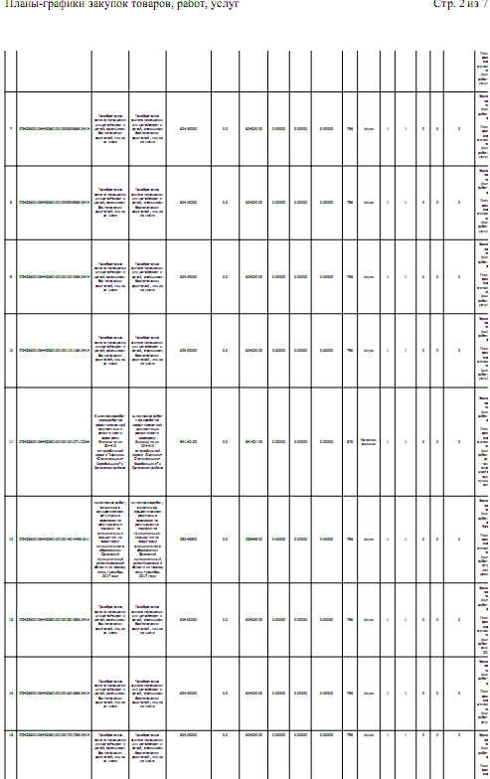

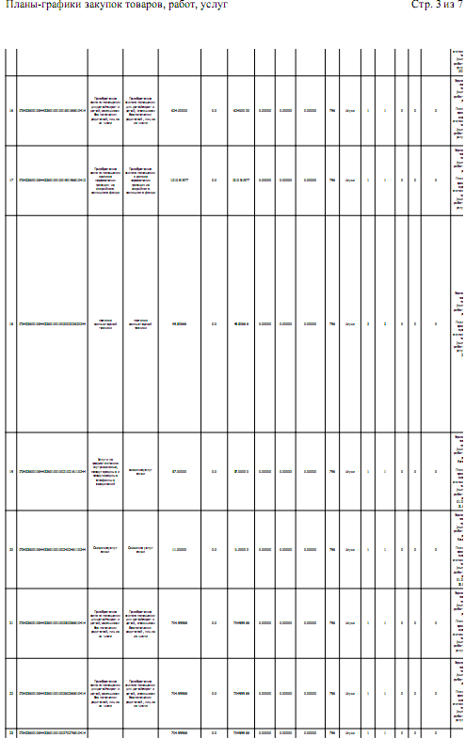
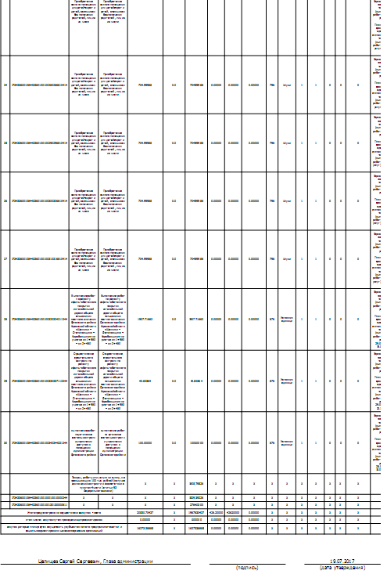
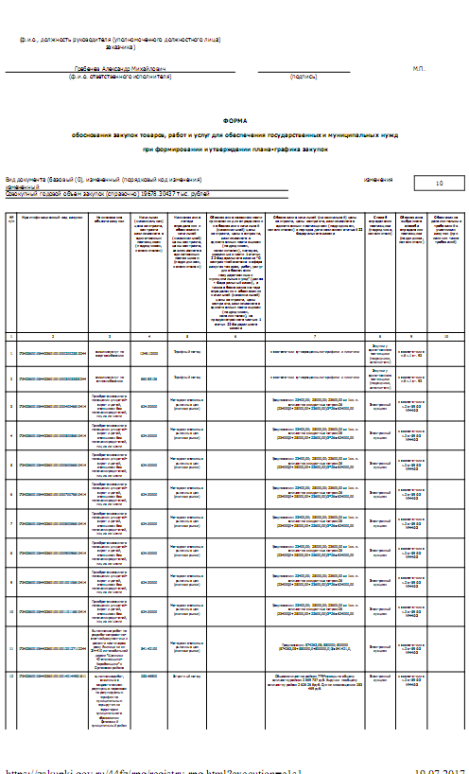
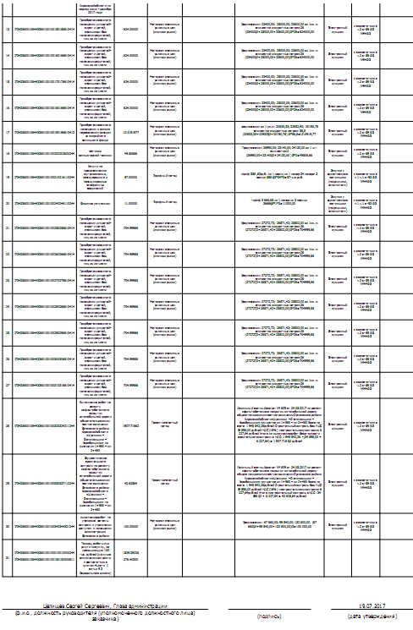
АДМИНИСТРАЦИЯ ОРЛОВСКОГО РАЙОНА
КИРОВСКОЙ ОБЛАСТИ
ПОСТАНОВЛЕНИЕ

19.07.2017 № 484
г. Орлов
О внесении изменений в постановление администрации Орловского района от 27.12.2016 №683

В соответствии с Федеральным законом от 05.04.2013 №44-ФЗ «О контрактной системе в сфере закупок товаров, работ, услуг для обеспечения государственных и муниципальных нужд» администрация Орловского района ПОСТАНОВЛЯЕТ:
1. Внести изменения в постановление администрации Орловского района от 27.12.2016 №683 «Об утверждении плана закупок на 2017 финансовый год и на плановый период 2018 и 2019 годов»:
1.1 План закупок товаров, выполнение работ, оказание услуг для обеспечения муниципальных нужд на 2017 финансовый год и на плановый период 2018 и 2019 годов утвердить в новой редакции. Прилагается.
2. Опубликовать постановление в Информационном бюллетене органов местного самоуправления муниципального образования Орловский муниципальный район Кировской области
3. Постановление вступает в силу с момента опубликования.

Глава администрации
Орловского района С.С.Целищев

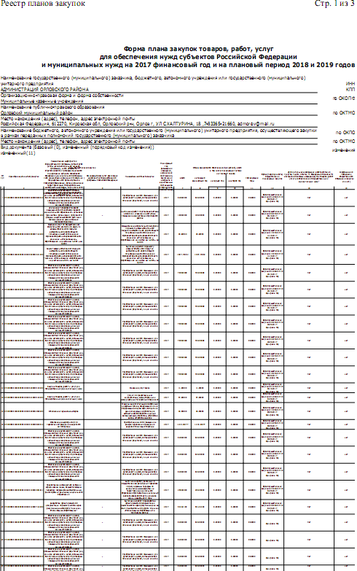
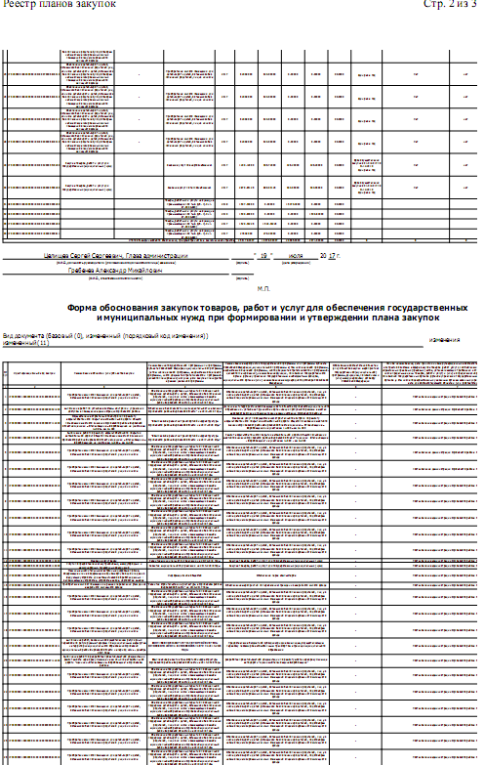

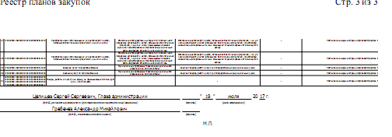

ИНФОРМАЦИОННЫЙ
БЮЛЛЕТЕНЬ
ОРГАНОВ МЕСТНОГО САМОУПРАВЛЕНИЯ
МУНИЦИПАЛЬНОГО ОБРАЗОВАНИЯ
ОРЛОВСКИЙ МУНИЦИПАЛЬНЫЙ РАЙОН
КИРОВСКОЙ ОБЛАСТИ
(ОФИЦИАЛЬНОЕ ИЗДАНИЕ)
Отпечатано в администрации Орловского района 21.07.2017,
612270, г. Орлов Кировской области, ул. Ст. Халтурина, 18
тираж 20 экземпляров

